Református templom, Dés

Szerző: Weisz Attila

A műemlék adatai
Cím: Piaţa Bobâlna, jud. Cluj
Kód: CJ-II-m-A-07598
Datálás: 1440-es évek, 1500-as évek eleje
Történeti adatok
Felhők közé magasodó toronysisakjával egyedi a Dés központjában emelkedő református templom sziluettje. Dés magva a désaknai és széki sóbányák védelmére létrejött királyi vár, a 11-12. századi Désvár volt, de egy itt talált 10. századi kard alapján már a honfoglalók is megtelepedtek itt. Az Óvár egy részét a református templomtól észak-nyugatra nemrég feltárták. A város lakói a környék, főleg Désakna bányáiból származó só eladásával és Szamoson való úsztatásával foglalkoztak. A város királyi vendégnépeinek II. András (1205–1235) 1235 előtt adott kiváltságokat. A 14. században pedig már sókamara – a királyi sót számon tartó, szétosztó kincstári hivatal – működött itt. Dés polgársága a 14. század elején az oklevél-hamisítástól sem riadt vissza, hogy lerázza a királyi vár és a vajdai hatóság gyámkodását. Az Óvárban állhatott a település első, 13. századi, Szűz Máriának ajánlott plébániatemploma, melynek Péter nevű papját 1332-ben a pápai tizedjegyzék is említi. Az épületet a 15. században megépített új, főtéri plébániatemplom mellett már csak kápolnaként emlegették. Az új templom váron kívüli, vásártéri elhelyezésével is a városi polgárság függetlenségét hirdette. A reformáció idején elpusztult régi templomépület maradványaiból 1578-ban Fabius (Kovács) városbíró egy emléktornyot épített, melynek néhány, a gyulafehérvári székesegyház 1230-as években épült részére utaló részlete a 13. századi karzatból származott (a tornyot 1938-ban román nacionalisták felrobbantották).

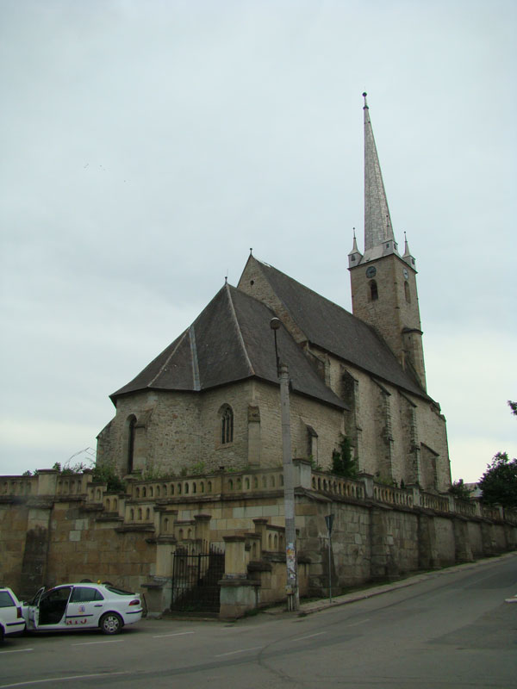

A dési református templom – a második plébániatemplom – első okleveles említése 1453-as, de a stilisztikai jellemzők alapján építését már korábban, az 1440-es években elkezdhették. 1458-ben említik a templom melletti Szentlélek-kápolnát. 1475-ben köti meg Pál plébános és Imre ágostonrendi perjel Kodori János városbíró előtt azt a szerződést, melyben meghatározzák a két intézmény városi jogkörét (az ágostonos remetéket 1310-ben említik először). Az újraöntött középkori harang 1477-es évszáma jelezheti a torony befejezésének dátumát. 1489-ben Mátyás király a plébánosnak évi 1000, a tanítónak 400 darab kősót adományozott. A templomban álló Szent Kereszt-, Szentháromság- és Szűz Mária oltárok, meg a Szentlélek-kápolna számára több adományt jegyeztek föl a 15-16. század fordulóján. Fontos dokumentum a kormányoscéhen belül működő kalandosok 1500-as szabálylevele, mely megszabja a tagok díszmiséit a Szűz Mária- és a Szent István-templomokban, illetve a sószállítás díját. 1530-ban Szapolyai János király a plébános és a Mária oltár igazgatója számára malomépítési engedélyt adott. 1551-ben Fráter György, Izabella királyné kincstartója visszaadta a templom tizedeit, de kikötötte, hogy azt az épület javítására kell fordítani. Ezekkel a munkákkal lehet összefüggésben a sóvágókkal való 1553-as egyezség, miszerint szükség esetén ők is dolgoznak a templom építésén.

A 16. század közepén, a reformáció idején a templomot a város éppen legnépesebb felekezetei sorra birtokolták, s nem kizárt, hogy néha egyszerre használták. 1554-ben meghalt az utolsó plébános, ettől kezdve a templom evangélikus volt, 1558-tól református, majd 1568-tól unitárius. 1556-ban egy feloszlott vallásos testvérület házát megszerezte a fiskus, s a városnak adományozta az épületet – ez lett az 1580-ban említett Városháza. Ugyanekkor a templom kápolnáit lerombolták vagy raktárként kezdték használni. 1588-ban javították a templomot a nyugati fal emlékfelirata szerint. 1591-ben leégett a város és a templom, ezért Báthory Zsigmond (1581–1602) elengedte Dés háromévi adóját. 1612-ben Báthory Gábor fejedelem (1608–1613) idején a désiek – városuk védelmére – kibővítették a templomot övező várat. A 17. század elején, Bethlen Gábor vagy I. Rákóczi György idején kerülhetett újra a reformátusok birtokába a templom. „Öreg" Rákóczi György fejedelem (1630–1648) sokat áldozott a templomra: 1634-től renováltatta, majd az 1642-es nagy tűzvész után (ekkor omolhatott be a torony, a hajó és a szentély boltozata is), Ács Jánossal új mennyezetet készíttetett – ez az újjáépítés egy időben zajlott a tordai és a Farkas utcai református templomok nagyarányú javításával. A mennyezet festett gerendáiból néhány fennmaradt a padlástérben, s felismerhetőek a falra festett kísérődíszei is. A beavatkozás nagyszabású lehetett, hiszen 1643-ban Fundáló Sárdi Imre, 1647-ben pedig a fejedelem olasz építésze, Agostino Serena járt Désen. A munkálatokat két felirat alapján 1650-ben fejezték be. 1697-ben, majd 1707-ben újra tűz emésztette a templomot, s megsemmisült a Rákóczi György korabeli mennyezet. 1706-ban Tiege tábornok labancai dúlták fel a szent hajlékot, akik árulás következtében a sekrestyében elásott templomi kincseket is megszerezték. A nyugati fal felirata 1712-es javításról is tud, ez a pusztítás utáni legszükségesebb munkálatokat jelenthette. 1720-ban Petki Nagy Zsigmond a nyugati énekeskarzat, 1726-ban pedig az új mennyezet készítését támogatta. 1765-ben Umling Lőrinc egy keleti és az északi fal hosszán szaladó karzatot épített, kazettáinak nagy részét, köztük a feliratosakat is, a historizáló nyugati karzatba illesztették. A feliratok alapján a megrendelő Magyarfrátai Farkas János és neje támogatásából készült. Ebből az időből való Mósa László (1710–1775) Belső-Szolnok vármegyei főjegyző és főbíró, a művelt templomi főgondnok rokokó epitáfiuma a szentély északi falán. 1776-ban épült a középkori gyámkövek felhasználásával a szentély boltozata. A hajó egységes sötétkék színű kazettás mennyezete 1779-ben épült Csernátoni Péter és Szacsvai Ádám áldozatkészségéből, a lendületes faragású, festett szószékkorona pedig Mihály György és Nagy Zsuzsanna költségén. Az asztalosokat és a festőket Kolozsvárról hozatták, akik az 1752-es szószék kőből faragott oldalait is kifestették (monogramja szerint szintén Mihály György jóvoltából), illetve új úrasztalát készítettek. Ugyanakkor jelentős kőművesmunka is zajlott és az ablakokat is javították. Az 1880-as évek végén bontották el városrendészeti okokból a templomot övező középkori eredetű vár falait, helyébe épült a ma látható historizáló kőkerítés Ferenczi Endre és Debreczeni Balázs tervei alapján. Később Ferenczi és Kádár Károly restaurálták a templomot, bár a szakszerűsége hagyott kívánnivalót maga után. Ekkor készült a mai faberendezés, melynek áldozatul estek a 18. századi karzatok és padok. 1902-ben a külső homlokzatról eltávolították a vakolatot, s ekkor lakkozhatták le a belső berendezési tárgyait is. Az 1960-as években a templom újabb külső felújításon esett át.
A műemlék leírása
Historizáló védőfallal övezett, a középkorban Szent István király tiszteletére épített monumentális templom a dési piactér közepén emelkedik. A templom méretei és térszerkezete jellegzetesen az erdélyi vármegyei városok – Torda, Bánffyhunyad, Nagyenyed – gótikus templomait idézi: a nyugati homlokzathoz magas, karcsú torony támaszkodik, a tágas hajót hosszú szentély folytatja, északon emeletes sekrestyével. A valószerűtlenül magas és karcsú, négy fiatornyos toronysisak emblematikus eleme a dési városképnek. A toronyhoz kívül nyolcszögletes csigalépcsőtorony csatlakozik. A hajó nyugati támpillérpárja alacsonyabb a többinél, s közel van a nyugati sarokhoz: ezek a gótikus nyugati karzatot támasztották, melynek boltindításai és vakmérműves mellvédjének egy része még megvannak. A keleti támpillérpár vastagítás nyomait viseli. A szentély és az azonos magasságú sekrestye közös tetővel rendelkezik. Az épület csúcsíves ablakai mérművesek, a sekrestye kelet felé néző, emeleti ablaka igen díszes kivitelezésű. A toronyalj oldalait csúcsíves árkádok nyitják meg. A toronyból a hajóba bonyolult profilozású, csúcsíves kőkeretű ajtó vezet. A toronyalj csillagboltozatának boltvállai még megvannak. A hajót két oldalajtó is megnyitja, a déli, csúcsíves keretű ajtó, hajdani portikuszának nyomai még megvannak, az északi ajtó szemöldökgyámos kőkerete, átmetsződő tagozatokkal díszített. A szentély déli homlokzatának hatalmas emléktáblája az 1960-as években készült, egy 18. századi emléktábla másolataként, a hajó déli oldalának hasonló méretű emléktábláját 1988-ban festették újra.

A hajó monumentális belső terét a sötétkék alapszínű, 1779-es kazettás mennyezet fedi, mely a harmadik mennyezete már e térnek, s két boltozat előzte meg. E gótikus boltozatok nyomai jól felismerhetők és szétválaszthatók Az első boltozat a külső támpilléreknek felelt meg, s nyugati boltszakasza szélesebb volt. Bordái a falon hosszan levezetett gyámokból emelkedtek. Az első boltozat nem volt hosszú életű, s tervezési hiba, sőt esetleg omlás miatt építhették néhány évtized múlva a későgótikus boltozatot, mely már nem igazodott a régi külső támpilléreihez. A négyszakaszos új boltozatot a hajó terébe mélyen beugró belső támpillérek tartották, a kolozsvári Farkas utcai templom boltozatához hasonlóan. A hajó második boltozata az 1500-as évek elején keletkezhetett.

A hajó nyugati oldalán emelkedik a historizáló, régebbi festett kazettákat is felhasználó kétszintes orgonakarzat. A diadalívhez támasztva áll a kőből faragott kosarú, 1752-ben készült és 1779-ben festett szószék, Sipos Dávid munkája. A szentélyt az eredeti gótikus gyámokról indított barokk boltozat fedi. A sekrestyébe kőkeretes, igen megviselt ajtó vezet, földszintjét is, emeletét is gótikus boltozat fedi.
Válogatott irodalom
KÁDÁR József, TAGÁNYI Károly, RÉTHY László, POKOLY József: Szolnok-Doboka vármegye monographiája. III. Deés, 1902. 112–115.
ENTZ Géza: A dési református templom. Erdélyi Tudományos Füzetek 141. Kolozsvár, 1942.
JAKÓ Zsigmond: Újabb adatok Dés város legrégibb kiváltságleveleinek kritikájához. In: JAKÓ Zsigmond: Társadalom, egyház, művelődés. Tanulmányok Erdély történelméhez. Budapest, 1997. 9–27.
LÁNGI József – MIHÁLY Ferenc: Erdélyi falképek és festett faberendezések. I. Budapest, 2003. 22–23.

Forrás:
http://lexikon.adatbank.ro/muemlek.php?id=367

